深 圳 大 学 实 验 报 告

课程名称： 数值计算方法

实验项目名称： Lagrange 插值算法实现与节点选择

学院： 计算机与软件学院

专业： 人工智能卓越班

指导教师： 吴晓群、卯丙

报告人： 邓瑞霖 学号：2024150040 班级： 01

实验时间： 2026年4月29日 - 2026年5月27日

实验报告提交时间： 2026年5月8日星期五

教务部制
实验目的与要求：
1.掌握插值方法的基本思想和插值多项式的基本概念
2.编程计算同一插值区间内不同数量的节点所对应的Lagrange插值多项式的基函数，并对相应的基函数进行可视化展示
3.编程实现Larange插值算法，并保持插值节点数量不变的情况下，选择不同的插值节点（如等距选取和非等距选取）进行算法比较和可视化展示

基本原理与算法（详细阐述实验涉及数值计算方法的数学原理及其对应的算法步骤）
- 插值方法
  - 插值原理
设函数$y=f(x)$在区间$[a,b]$上有定义，且已知在点$a≤x_{0}<x_{1}<...<x_{n}≤b$上的值分别为$y_{0},y_{1},y_{2},...,y_{n}$，若存在一个简单函数$P(x)$，使$P(x_{i})=y_{i}(i=0,1,2,...,n)$，则成$P(x)$为$f(x)$的插值函数，点$x_{0},x_{1},...,x_{n}$称为插值节点，包含插值节点的区间$[a,b]$称为插值区间，求$P(x)$的方法称为插值法。

  - 基本思路
若$P(x)$是次数不超过n的代数多项式，即
$$P(x)=a_{0}+a_{1}x+...+a_{n}x^{n}$$
其中$a_{i}$是实数，则称$P(x)$为插值多项式，相应的插值方法称为多项式插值，相应的插值方法称为多项式插值。
若P(x)为分段多项式，就称为分段插值
若P(x)为三角多项式，就称为三角插值

  - 插值原理
插值多项式存在唯一性：
设节点$x_{0},x_{1},...,x_{n}$互异，则在次数不超过n的多项式集合$H_{n}$中，满足条件：
$$P(x_{i})=y_{i}=f(x_{i}),i=1,2,...,n$$
的插值多项式
$$P_{n}(x)=a_{0}+a_{1}x+a_{2}x^{2}+...+a_{n}x^{n}$$
存在且唯一

- Lagrange插值
已知n+1个节点$(x_{i},y_{i})(j=0,1,...,n)$其中$x_{j}$互不相同，不妨设$a=x_{0}<x_{1}<...<x_{n}=b$，要求形如$P_{n}(x)=a_{n}x^{n}+a^{n−1}x^{n−1}+...+a_{1}x+a_{0}$的插值多项式

  - Lagrange插值基函数
$L_{k}(x)=y_{k}+\frac{y_{k+1}−y_{k}}{x_{k+1}−x_{k}}(x−x_{k})$（点斜式）$L_{k}(x)=\frac{x−x_{k+1}}{x_{k}−x_{k+1}}y_{k}+\frac{x−x_{k}}{x_{k+1}−x_{k}}y_{k+1}$（两点式）
若令$l_{k}(x)=\frac{x−x_{k+1}}{x_{k}−x_{k+1}},l_{k+1}(x)=\frac{x−x_{k}}{x_{k+1}−x_{k}}$【线性插值基函数】
则线性插值多项式:$L_{1}(x)=y_{k}l_{k}(x)+y_{k+1}l_{k+1}(x)$
若n次多项式$l_{i}(x)(j=0,1,...,n)$在n+1个节点$x0<x_{1}<...<x_{n}$上满足条件
$$l_{j}(x_{k})\left\{\begin{matrix}1, & k=j; \\ 0, & k≠j.\end{matrix}\right.(j,k=0,1,...,n)$$
就称这n+1个n次多项式$l_{0}(x),l_{1}(x),...,l_{n}(x)$为节点$x_{0},x_{1},...,x_{n}$的n次插值基函数。
用基函数法构造：
$$l_{i}(x)=\frac{(x−x_{0})…(x−x_{i−1})(x−x_{i+1})…(x−x_{n})}{(x_{i}−x_{0})…(x_{i}−x_{i−1})(x_{i}−x_{i+1})…(x_{i}−x_{n})},i=0,1,...,n$$
使满足：$l_{i}(x_{j})=\left\{\begin{matrix}1, & i=j \\ 0, & i≠j\end{matrix}\right.$故$L_{j}(x_{j})=y_{j}$
则$L_{n}(x)=\sum_{i=0}^{n}{y_{i}l_{i}}(x)$即为拉格朗日插值多项式，称$l_{i}(x)$为Lagrange插值基函数
特别函数
$$ω_{n+1}(x)=(x−x_{0})(x−x_{1})...(x−x_{n})$$
$$ω'_{n+1}(x_{k})=(x_{k}−x_{0})...(x_{k}−x_{k−1})(x_{k}−x_{k+1})...(x_{k}−x_{n})$$
则
$$l_{i}(x)=\frac{ω_{n+1}(x)}{(x−x_{i})ω'_{n+1}(x_{i})}$$
故
$$L_{n}(x)=\sum_{k=0}^{n}{y_{i}}\frac{ω_{n+1}(x)}{(x−x_{i})ω'_{n+1}(x_{i})}$$

  - 线性插值
已知函数$y=f(x)$在点$x_{0},x_{1}$处的函数值分别为$y_{0},y_{1}$. n=1时Lagrange插值多项式为
$$L_{1}(x)=f(x_{0})l_{0}(x)+f(x_{1})l_{1}(x)=y_{0}\frac{x−x_{1}}{x_{0}−x_{1}}+y_{1}\frac{x−x_{0}}{x_{1}−x_{0}}=y_{0}+\frac{y_{1}−y_{0}}{x_{1}−x_{0}}(x−x_{0}),$$
其中
$$l_{0}(x)=\frac{x−x_{1}}{x_{0}−x_{1}}$$
是经过两点$(x_{0},y_{0}),(x_{1},y_{1})$的一条直线，因此这种方法称为线性插值法

  - 抛物线插值
已知$y=f(x)$在$x_{0},x_{1},x_{2}$处的函数值分别为$y_{0},y_{1},y_{2}$，当$n=2$时，Lagrange插值多项式为
$$L_{2}(x)=f(x_{0})l_{0}(x)+f(x_{1})l_{1}(x)+f(x_{2})l_{2}(x)=y_{0}\frac{(x−x_{1})(x−x_{2})}{(x_{0}−x_{1})(x_{0}−x_{2})}+y_{1}\frac{(x−x_{0})(x−x_{2})}{(x_{1}−x_{0})(x_{1}−x_{2})}+y_{2}\frac{(x−x_{0})(x−x_{1})}{(x_{2}−x_{0})(x_{2}−x_{1})}$$
其中
$$l_{0}(x)=\frac{(x−x_{1})(x−x_{2})}{(x_{0}−x_{1})(x_{0}−x_{2})},l_{1}(x)=\frac{(x−x_{0})(x−x_{2})}{(x_{1}−x_{0})(x_{1}−x_{2})}$$
是经过$(x_{0},y_{0}),(x_{1},y_{1}),(x_{2},y_{2})$三点的抛物线，故称为抛物线插值

  - Lagrange插值余项与插值误差
Lagrange插值余项：
称$R_{n}(x)=f(x)−L_{n}(x)$为Lagrange插值余项或截断误差项
定理1：
设函数$f(x)$在区间[a,b]上有n阶连续导数，$f^{(n+1)}(x)$在开区间(a, b)内存在，$x_{0},x_{1},…,x_{n}$是[a,b]上n+1互异节点，记
$$ω_{n+1}(x)=\prod_{i=0}^{n}{(}x−x_{i})$$
则插值多项式$L_{n}(x)$的余项为
$$R_{n}(x)=f(x)−L_{n}(x)=\frac{f^{(n+1)}(ε)}{(n+1)!}ω_{n+1}(x), (x∈[a,b])$$
其中$ε=ε(x)∈(a,b)$

定理2:
若$f^{(n+1)}(x)$在区间(a,b)上有界，即存在常数$M_{n+1}>0$，使得
$$|f^{(n+1)}(x)|≤M_{n+1}$$
则有截断误差估计：
$$|R_{n}(x)|≤\frac{M_{n+1}}{(n+1)!}|ω_{n+1}(x)|$$
当$f^{(n+1)}$在闭区间[a,b]上连续时，可取$M_{n+1}=max_{x∈[a,b]}|f^{(n+1)}(x)|$

性质：
设节点$x_{0}<x_{1}$，$f''(x)$在$[x_{0},x_{1}]$上连续，记$M_{2}=max_{x∈[a,b]}|f''(x)|$，则过点$(x_{0},f(x_{0})),(x_{1},f(x_{1}))$的线性插值余项为
$$R_{1}(x)=\frac{f''(ε)}{2}(x−x_{1})(x−x_{0}),ε=ε(x)∈(x_{0},x_{1})$$
由于在$[x_{0},x_{1}]$上，$|(x−x_{0})(x−x_{1})|$在$x=\frac{1}{2}(x_{0}+x_{1})$达到最大值$\frac{1}{4}(x_{1}−x_{0})^{2}$，可得余项的一个上界估计：对于$∀x∈[x_{0},x_{1}]$有
$$|R_{1}(x)|≤\frac{M_{2}}{8}(x_{1}−x_{0})^{2}$$
实验过程及内容：
1. 问题描述（描述需要解决的具体数值计算问题）
2. 实验步骤：
（1）算法实现：伪代码或算法框图
（2）测试验证：使用简单算例验证程序正确性
（3）参数设置：设置合适的初始值、精度要求等参数
（4）运行计算：对目标问题进行求解
（5）结果记录：记录迭代过程、最终结果和性能指标
3. 程序设计（具体的MATLAB程序）

- 问题描述
1） 编程展示n次Larange插值多项式中的所有基函数，其中n分别取：n=1,n=2,n=3，插值节点自行选取；
2）设函数$f(x)=cos(x),x∈[0,π/2]$，保持插值点数为4，按照等距选取和非等距选取两种方式，选取插值接点，求3次Larange插值多项式$L_{3}(x)$，在$[0,π/2]$对$f(x)$和$L_{3}(x)$进行可视化展示与比较，并用$L_{3}(x)$近似计算f(1)的值，结果保留4为小数。

- 实验步骤
  - 实验一
编程展示n次Larange插值多项式中的所有基函数，其中n分别取：n=1,n=2,n=3，插值节点自行选取

    - 算法实现
算法伪代码：
算法：LagrangeBasis
输入：
x: 插值节点向量，长度为 m
xi: 待计算基函数的点向量，长度为 p
输出：
L: p × m 矩阵，L[i,k] 表示第 k 个基函数在 xi[i] 处的数值
L_sym: 长度为 m 的符号表达式列表，存储每个基函数的解析式
nodes: 插值节点向量（复制自 x）

步骤：
1. 将输入节点 x 保存为 nodes
2. 计算节点个数 m ← length(x)
3. 计算插值点个数 p ← length(xi)
4. 初始化数值矩阵 L 为 p × m 的零矩阵
5. 若 xi 为行向量，则将其转置为列向量
6. 定义符号变量 sym_x
7. 初始化符号表达式列表 L_sym 为空列表（长度为 m）
8. 对于每个基函数索引 k = 1 到 m 执行：
a. 初始化数值向量 t 为全 1 的列向量（长度 p）
b. 初始化符号分子 numerator ← 1
c. 初始化符号分母 denominator ← 1
d. 对于每个节点索引 j = 1 到 m 执行：
如果 j ≠ k 则：
i. 数值更新：t ← t .* (xi - x[j]) / (x[k] - x[j])
ii. 符号分子更新：numerator ← numerator * (sym_x - x[j])
iii. 符号分母更新：denominator ← denominator * (x[k] - x[j])
e. 将数值结果存入矩阵：L[:, k] ← t
f. 化简符号表达式：expr ← simplify(numerator / denominator)
g. 将符号表达式存入列表：L_sym[k] ← expr
9. 返回结果 (L, L_sym, nodes)

    - 参数设置
当n=1时，设置x = [0, 1]
当n=2时，设置x=[0, 1/2, 1]
当n=3时，设置x=[0, 1/3, 2/3, 1]

    - 运行计算
在matlab中输入：
x_n1 = [0, 1];
x_n2 = [0, 0.5, 1];
x_n3 = [0, 1/3, 2/3, 1];
figure('Position', [100, 100, 900, 800]);
subplot(3,1,1);
xi = linspace(min(x_n1), max(x_n1), 200);
[L_val, L_expr, nodes] = LagrangeBasis(x_n1, xi);
plot(xi, L_val, 'LineWidth', 1.5);
grid on;
title('n = 1 的 Lagrange 基函数');
xlabel('x'); ylabel('l_k(x)');
legend('l_0(x)', 'l_1(x)', 'Location', 'best');
subplot(3,1,2);
xi = linspace(min(x_n2), max(x_n2), 200);
[L_val, L_expr, nodes] = LagrangeBasis(x_n2, xi);
plot(xi, L_val, 'LineWidth', 1.5);
grid on;
title('n = 2 的 Lagrange 基函数');
xlabel('x'); ylabel('l_k(x)');
legend('l_0(x)', 'l_1(x)', 'l_2(x)', 'Location', 'best');
subplot(3,1,3);
xi = linspace(min(x_n3), max(x_n3), 200);
[L_val, L_expr, nodes] = LagrangeBasis(x_n3, xi);
plot(xi, L_val, 'LineWidth', 1.5);
grid on;
title('n = 3 的 Lagrange 基函数');
xlabel('x'); ylabel('l_k(x)');
legend('l_0(x)', 'l_1(x)', 'l_2(x)', 'l_3(x)', 'Location', 'best');

    - 结果记录
输出的结果：
========== n = 1 的情况 ==========
选取的插值节点： 0 1
基函数表达式：
l_0(x) = 1 - x
l_1(x) = x
========== n = 2 的情况 ==========
选取的插值节点： 0 0.5000 1.0000
基函数表达式：
l_0(x) = 2*(x - 1)*(x - 1/2)
l_1(x) = -4*x*(x - 1)
l_2(x) = 2*x*(x - 1/2)
========== n = 3 的情况 ==========
选取的插值节点： 0 0.3333 0.6667 1.0000
基函数表达式：
l_0(x) = -(9*(x - 1)*(x - 1/3)*(x - 2/3))/2
l_1(x) = (27*x*(x - 1)*(x - 2/3))/2
l_2(x) = -(27*x*(x - 1)*(x - 1/3))/2
l_3(x) = (9*x*(x - 1/3)*(x - 2/3))/2
画出的图像为：
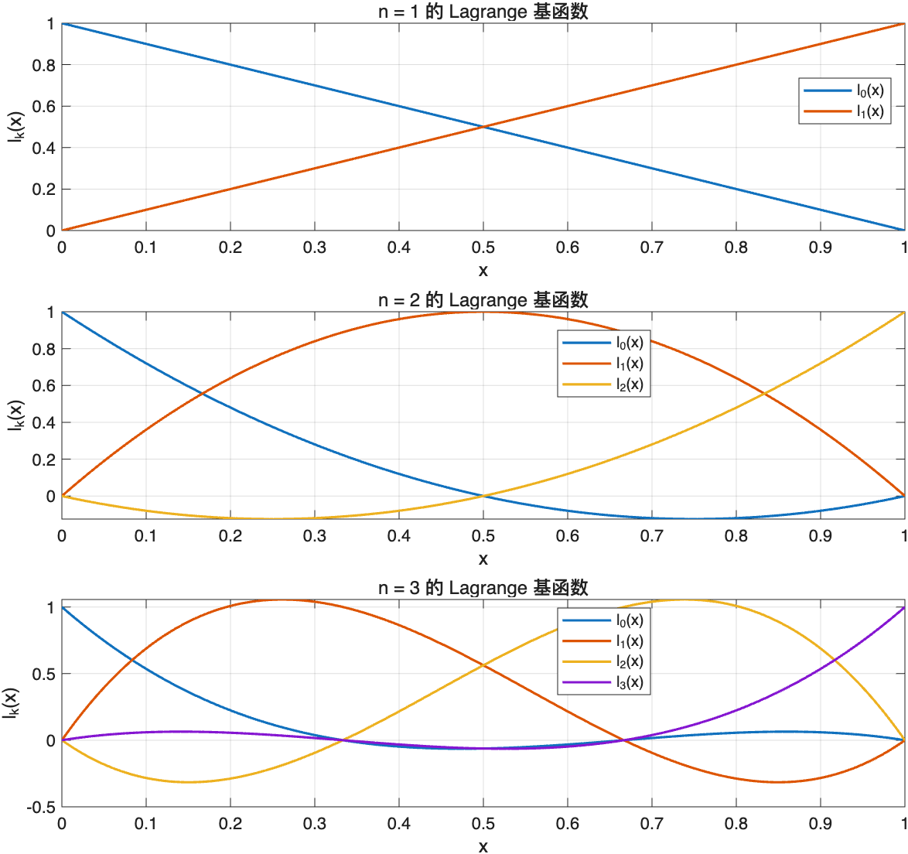

  - 实验二
设函数$f(x)=cos(x),x∈[0,π/2]$，保持插值点数为4，按照等距选取和非等距选取两种方式，选取插值接点，求3次Larange插值多项式$L_{3}(x)$，在$[0,π/2]$对$f(x)$和$L_{3}(x)$进行可视化展示与比较，并用$L_{3}(x)$近似计算f(1)的值，结果保留4为小数。

    - 算法实现
算法伪代码：
算法：LagrangeInterpolation
输入：
x[1..n] // 插值节点向量
y[1..n] // 节点对应的函数值
xi[1..p] // 待计算的插值点向量
symbolic_flag // 布尔值，是否计算符号表达式（可选）
输出：
yi[1..p] // 插值结果
poly_expr // 符号表达式形式的插值多项式（可选）

1. // 输入检查
2. if length(x) ≠ length(y) then
3. 抛出错误 "向量 x 与 y 的长度必须一致"
4. end if

5. n ← length(x)
6. p ← length(xi)
7. yi ← 零向量 of size p

8. // 符号表达式计算（可选）
9. if symbolic_flag == true then
10. 定义符号变量 sym_x
11. poly_sym ← 0
12. for k ← 1 to n do
13. l_k ← 1
14. for j ← 1 to n do
15. if j ≠ k then
16. l_k ← l_k × (sym_x − x[j]) / (x[k] − x[j])
17. end if
18. end for
19. poly_sym ← poly_sym + y[k] × l_k
20. end for
21. poly_expr ← simplify(poly_sym) // 简化表达式
22. end if

23. // 数值计算
24. for k ← 1 to n do
25. l_k ← 全1向量 of size p
26. for j ← 1 to n do
27. if j ≠ k then
28. for i ← 1 to p do
29. l_k[i] ← l_k[i] × (xi[i] − x[j]) / (x[k] − x[j])
30. end for
31. end if
32. end for
33. for i ← 1 to p do
34. yi[i] ← yi[i] + y[k] × l_k[i]
35. end for
36. end for

37. return yi, poly_expr

    - 测试验证
函数$f(x)=2x+1$
插值点：$x=[0,1]$，对应的$y=[1,3]$
计算出来的插值多项式为：
$$y=2∗x+1$$
代码正确

    - 参数设置
等距选取的插值点：$x=[0,π/6,π/3,π/2]$
非等距选取的插值点：采用公式
$$x=\frac{a+b}{2}+\frac{b−a}{2}∗cos(\frac{(k−1)∗π}{n−1})$$
其中$a=0,b=\frac{π}{2},n=4,k=1,2,3,4$
$$x=[0,1.1781,0.3927,1.5708]$$
相应的y值则代入函数f(x)=cosx求得

    - 运行计算
在MATLAB命令行中输入：
f = @(x) cos(x);
a = 0;
b = pi/2;
n_nodes = 4;
xi_plot = linspace(a, b, 100);
x_equi = linspace(a, b, n_nodes);
y_equi = f(x_equi);
k = 1:n_nodes;
x_cheby = (a+b)/2 + (b-a)/2 * cos( (k-1)*pi/(n_nodes-1));
x_cheby(1) = a;
x_cheby(end) = b;
y_cheby = f(x_cheby);
[yi_equi, poly_equi] = Lagrange(x_equi, y_equi, xi_plot, true);

[yi_cheby, poly_cheby] = Lagrange(x_cheby, y_cheby, xi_plot, true);

fprintf('\n3次Lagrange插值多项式比较\n');
fprintf('\n\n1. 插值节点信息:\n');
fprintf(' 等距节点: x = [%.4f, %.4f, %.4f, %.4f]\n', x_equi);
fprintf(' 不等距节点: x = [%.4f, %.4f, %.4f, %.4f]\n', x_cheby);

fprintf('\n2. 3次Lagrange插值多项式:\n');
fprintf(' 等距节点插值多项式 L_3(x) = \n');
disp(char(poly_equi));
fprintf(' 不等距节点插值多项式 L_3(x) = \n');
disp(char(poly_cheby));

fprintf('\n3. f(1) = cos(1) 的近似值 (保留4位小数):\n');
val_true = cos(1);
val_equi = Lagrange(x_equi, y_equi, 1, false);
val_cheby = Lagrange(x_cheby, y_cheby, 1, false);

fprintf(' 真实值: %.4f\n', val_true);
fprintf(' 等距节点: %.4f (误差: %.4e)\n', val_equi, abs(val_equi - val_true));
fprintf(' 不等距节点: %.4f (误差: %.4e)\n', val_cheby, abs(val_cheby - val_true));

    - 结果记录
3次Lagrange插值多项式:
等距节点插值多项式：
$$L_{3}(x)=\frac{18(3\sqrt{3}−5)}{π^{3}}x^{3}+\frac{72−45\sqrt{3}}{π^{2}}x^{2}+\frac{18\sqrt{3}−31}{2π}x+1$$
不等距节点插值多项式：
$$L_{3}(x)≈0.0398x^{3}−0.4774x^{2}+0.0451x+1.0000$$

$f(1)=cos(1)$的近似值 (保留4位小数):
真实值: 0.5403
等距节点: 0.5399 (误差: 3.5307e-04)
不等距节点: 0.5386 (误差: 1.6934e-03)

可视化图像：
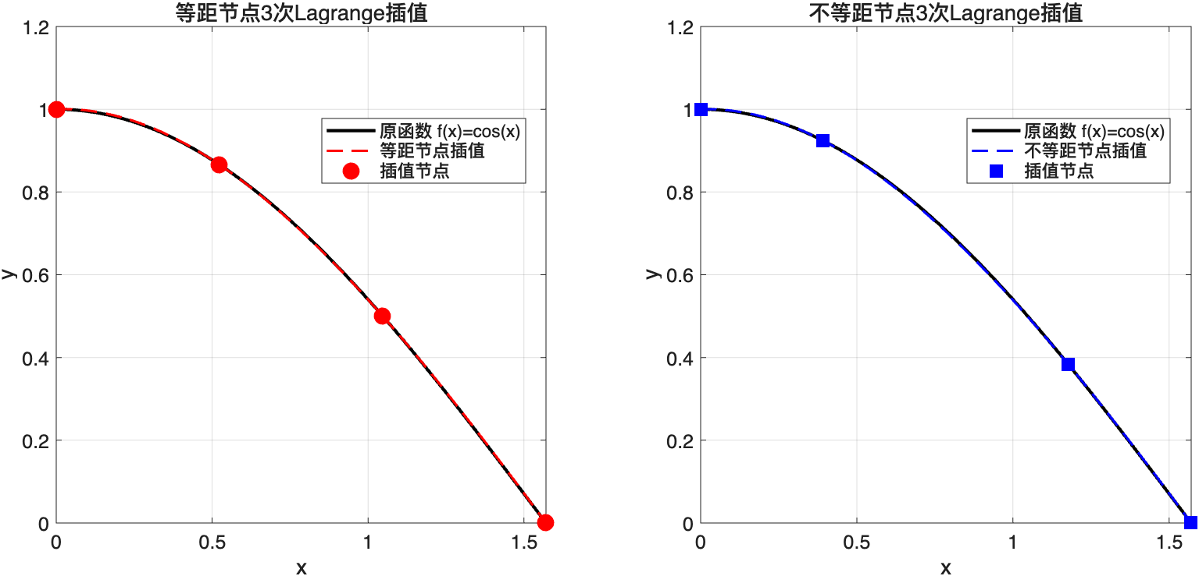

- 程序设计
  - 实验一代码
function [L, L_sym, nodes] = LagrangeBasis(x, xi)
nodes = x;
m = length(x);
p = length(xi);
L = zeros(p, m); % 初始化基函数矩阵
if isrow(xi)
xi = xi';
end
syms sym_x;
L_sym = cell(1, m);

for k = 1:m
t = ones(p, 1); % 列向量
numerator = 1; % 分子
denominator = 1; % 分母

for j = 1:m
if j ~= k
% 数值计算
t = t .* (xi - x(j)) / (x(k) - x(j));
numerator = numerator * (sym_x - x(j));
denominator = denominator * (x(k) - x(j));
end
end

L(:, k) = t;
L_sym{k} = simplify(numerator / denominator);
end
end

  - 实验二代码
function [yi, poly_expr] = Lagrange(x, y, xi, symbolic_flag)
m = length(x);
n = length(y);
p = length(xi);

if m ~= n
error('向量 x 与 y 的长度必须一致');
end

yi = zeros(size(xi));
poly_expr = '';
if nargin > 3 && symbolic_flag
syms sym_x;
poly_sym = 0;
for k = 1:n
l_k = 1;
for j = 1:n
if j ~= k
l_k = l_k * (sym_x - x(j)) / (x(k) - x(j));
end
end
poly_sym = poly_sym + y(k) * l_k;
end
poly_expr = simplify(poly_sym);
end

% 数值计算
for k = 1:n
% 计算第 k 个拉格朗日基函数 l_k(x)
l_k = ones(1, p);
for j = 1:n
if j ~= k
l_k = l_k .* (xi - x(j)) / (x(k) - x(j));
end
end
% 累加 y(k) * l_k(x)
yi = yi + y(k) * l_k;
end
end

实验结果与分析：
1. 实验结果展示（采用列表形式展示计算结果，表中应包含具体计算方法、初始条件、迭代次数或计算时间、最终结果或求解精度等，并绘制误差随迭代次数增加的收敛曲线来展示算法收敛性质等）
实验一：
初始条件：
当n=1时，设置x = [0, 1]
当n=2时，设置x=[0, 1/2, 1]
当n=3时，设置x=[0, 1/3, 2/3, 1]
实验结果：
========== n = 1 的情况 ==========
选取的插值节点： 0 1
基函数表达式：
l_0(x) = 1 - x
l_1(x) = x
========== n = 2 的情况 ==========
选取的插值节点： 0 0.5000 1.0000
基函数表达式：
l_0(x) = 2*(x - 1)*(x - 1/2)
l_1(x) = -4*x*(x - 1)
l_2(x) = 2*x*(x - 1/2)
========== n = 3 的情况 ==========
选取的插值节点： 0 0.3333 0.6667 1.0000
基函数表达式：
l_0(x) = -(9*(x - 1)*(x - 1/3)*(x - 2/3))/2
l_1(x) = (27*x*(x - 1)*(x - 2/3))/2
l_2(x) = -(27*x*(x - 1)*(x - 1/3))/2
l_3(x) = (9*x*(x - 1/3)*(x - 2/3))/2
对应的基函数图像：


实验二：
初始条件：
等距选取的插值点：$x=[0,π/6,π/3,π/2]$
非等距选取的插值点：采用公式
$$x=\frac{a+b}{2}+\frac{b−a}{2}∗cos(\frac{(k−1)∗π}{n−1})$$
其中$a=0,b=\frac{π}{2},n=4,k=1,2,3,4$
$$x=[0,1.1781,0.3927,1.5708]$$
实验结果：
3次Lagrange插值多项式:
等距节点插值多项式：
$$L_{3}(x)=\frac{18(3\sqrt{3}−5)}{π^{3}}x^{3}+\frac{72−45\sqrt{3}}{π^{2}}x^{2}+\frac{18\sqrt{3}−31}{2π}x+1$$
不等距节点插值多项式：
$$L_{3}(x)≈0.0398x^{3}−0.4774x^{2}+0.0451x+1.0000$$

$f(1)=cos(1)$的近似值 (保留4位小数):
真实值: 0.5403
等距节点: 0.5399 (误差: 3.5307e-04)
不等距节点: 0.5386 (误差: 1.6934e-03)
可视化展示与比较：


2. 结果分析与讨论思考
（1）计算结果分析与比较方法的优缺点及其适用场景等
实验一：
通过编程展示 n=1、2、3次的 Lagrange 基函数，验证了基函数的核心性质：对任意 k，lk​(xi​)=δki​（即当 i=k时为1，否则为0）。
当 n=1时，基函数为$l_{0}(x)=1−x$和 $l_{1}(x)=x$，均为线性函数，在节点 x=0和 x=1处分别取1和0，符合线性插值特征；
当 n=2时，基函数为$l_{0}(x)=2(x−1)(x−0.5)$、$l_{1}(x)=−4x(x−1)$、$l_{2}(x)=2x(x−0.5)$，均为二次函数，在对应节点处取1，其余节点取0；
当 n=3时，基函数为三次多项式，同样满足节点处的正交性。
随着 n增大，基函数的振荡次数增加、复杂度上升，这也解释了高次插值容易出现边缘震荡的本质原因——基函数的局部极值会放大误差。

实验二：
以$f(x)=cos(x)$在 [0,π/2]上的3次插值（n=4节点）为例：
等距节点：$x=[0,π/6,π/3,π/2]$，插值多项式为$L_{3}(x)=\frac{18(3\sqrt{3}−5)}{π^{3}}x^{3}+\frac{72−45\sqrt{3}}{π^{2}}x^{2}+\frac{18\sqrt{3}−31}{2π}x+1$ ，在 x=1处的近似值为0.5399，误差$3.53×10^{−4}$；
非等距节点：采用包含端点的 Chebyshev 分布$x=\frac{a+b}{2}+\frac{b−a}{2}∗cos(\frac{(k−1)∗π}{n−1})$，节点为$x=[0,1.1781,0.3927,1.5708]$，插值多项式数值形式为 $L_{3}(x)≈0.0398x^{3}−0.4774x^{2}+0.0451x+1.0000$，在 x=1处的近似值为0.5386，误差 $1.69×10^{−3}$。

现象解释：本次实验中，等距节点的误差略小于非等距节点，这是因为 cos(x)在 [0,π/2]上曲率变化平缓，且仅为3次插值，Chebyshev 节点的优势尚未充分体现。理论上，Chebyshev 节点通过“两端密、中间疏”的分布，能最小化插值多项式的最大误差，尤其在高次插值（n≥5）时，可有效抑制等距节点边缘剧烈震荡。

算法优缺点：
等距节点插值
·优点：节点计算简单，无需额外函数，易实现
·缺点：高次插值时边缘震荡严重（龙格现象），误差随 n增大可能发散
·适用场景：低次插值（n≤5）、原函数变化平缓的场景

非等距节点插值：
·优点：最小化最大插值误差，抑制龙格现象，全局精度高
·缺点：节点需通过三角函数计算，实现稍复杂；若区间内有奇点，效果下降
·适用场景：高次插值（n≥5）、需全局高精度的数值计算（如数值积分、微分方程求解）

- 上机实验中遇到问题及其解决方案
符号变量 pi定义错误：初始用 syms pi时，因 pi是 MATLAB 内置函数，导致符号定义冲突。解决方案：改用 sym('pi')显式定义符号变量，避免与内置函数重名。

（3）算法改进及其建议
·自适应节点选取：根据原函数的曲率调整节点密度，在曲率大的区域（如cos(x)在 x=0附近）增加节点，进一步提升插值精度。
·分段 Lagrange 插值：用低次分段多项式代替高次全局插值（如分段二次、三次），彻底避免龙格现象，适合大区间插值。
·误差估计模块：加入插值余项计算，通过$f^{(n+1)}(x)$的上界估计最大误差，方便用户判断插值精度是否满足要求。
·符号计算优化：缓存基函数表达式，避免重复计算，提升高次插值的符号运算效率。

深圳大学学生实验报告用纸

实验结论：
1. 通过本次实验，成功实现了Larange插值算法的算法编程
2. 比较了不同方法的性能特点，加深了对数值计算方法的理解
3. 掌握了数值实验的基本流程和结果分析方法

指导教师批阅意见：

成绩评定：

指导教师签字：
年 月 日
备注：
注：1、报告内的项目或内容设置，可根据实际情况加以调整和补充。
2、教师批改学生实验报告时间应在学生提交实验报告时间后10日内。

